该文章由微信公众号文章搜索助手导出，点我免费下载
只要1件白衬衫，就能7天穿得不！重！样！
原创 洪洪 洪胖胖

2018-03-30


这个叫孙圈圈的女生，
在某个早晨突然崩溃了
。
。
。



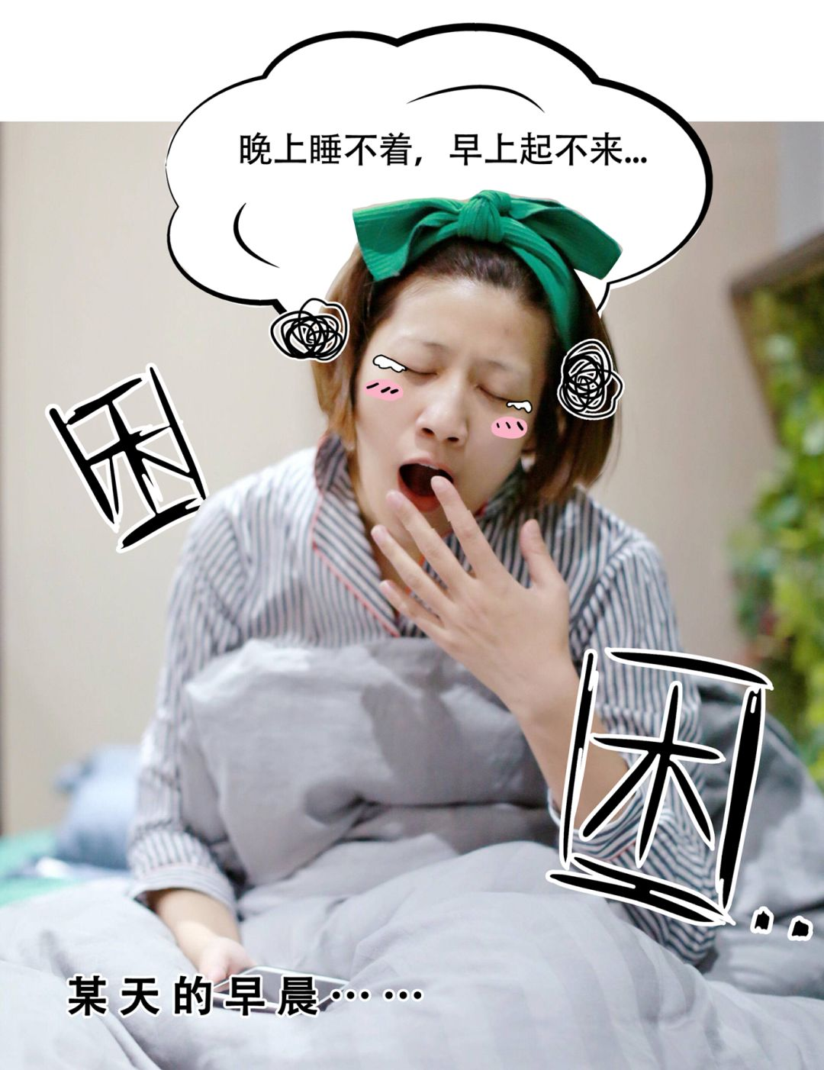

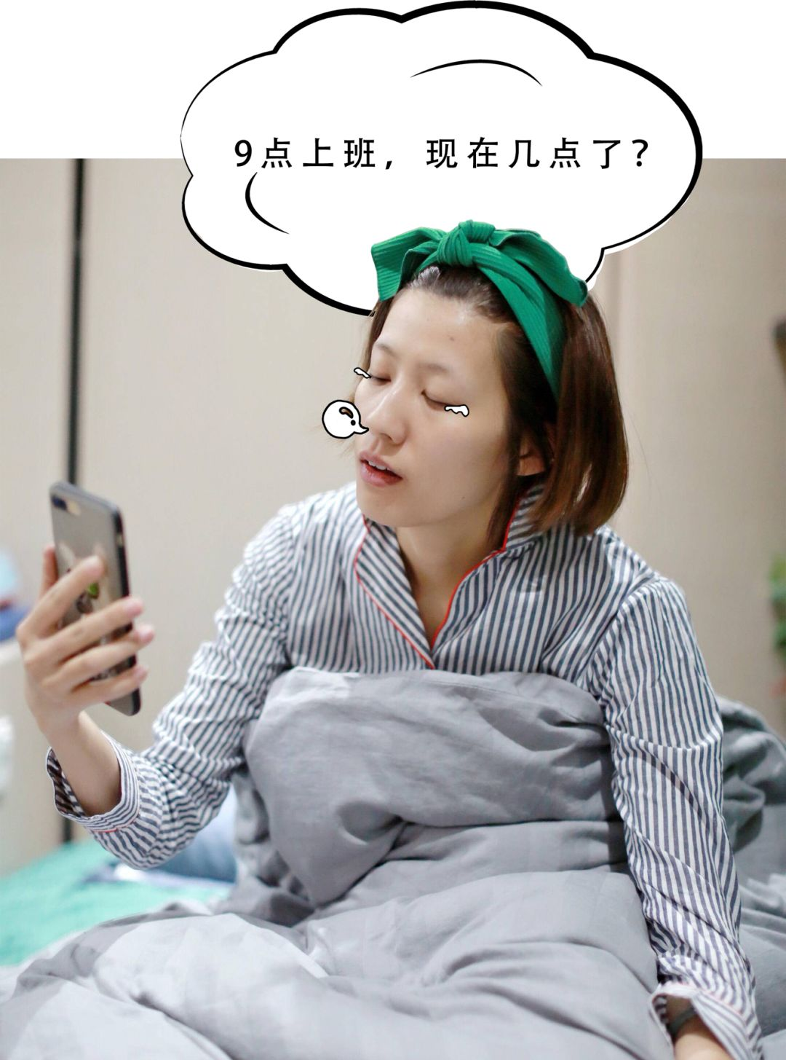

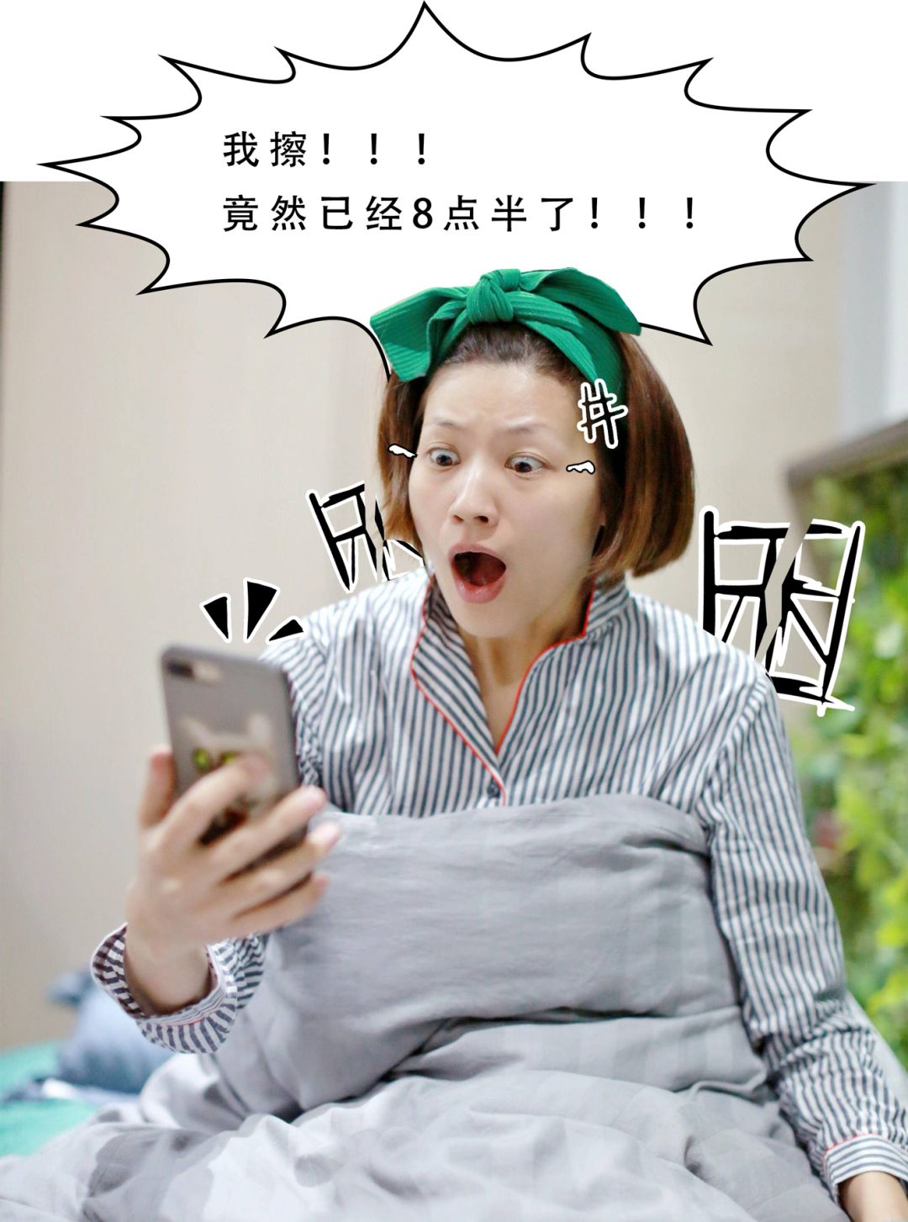

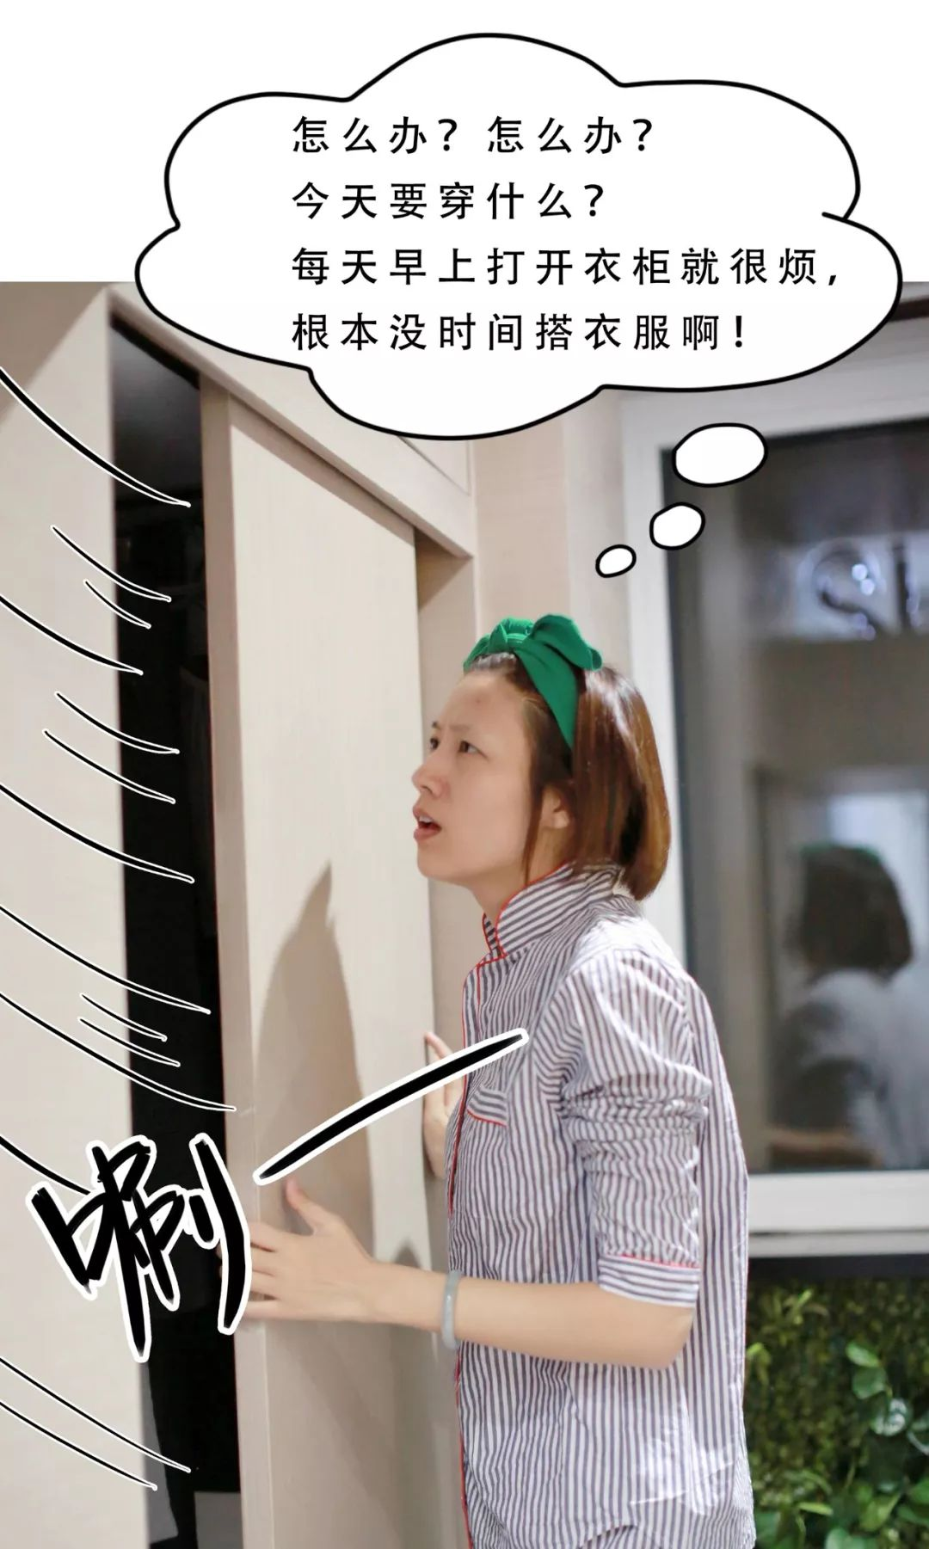

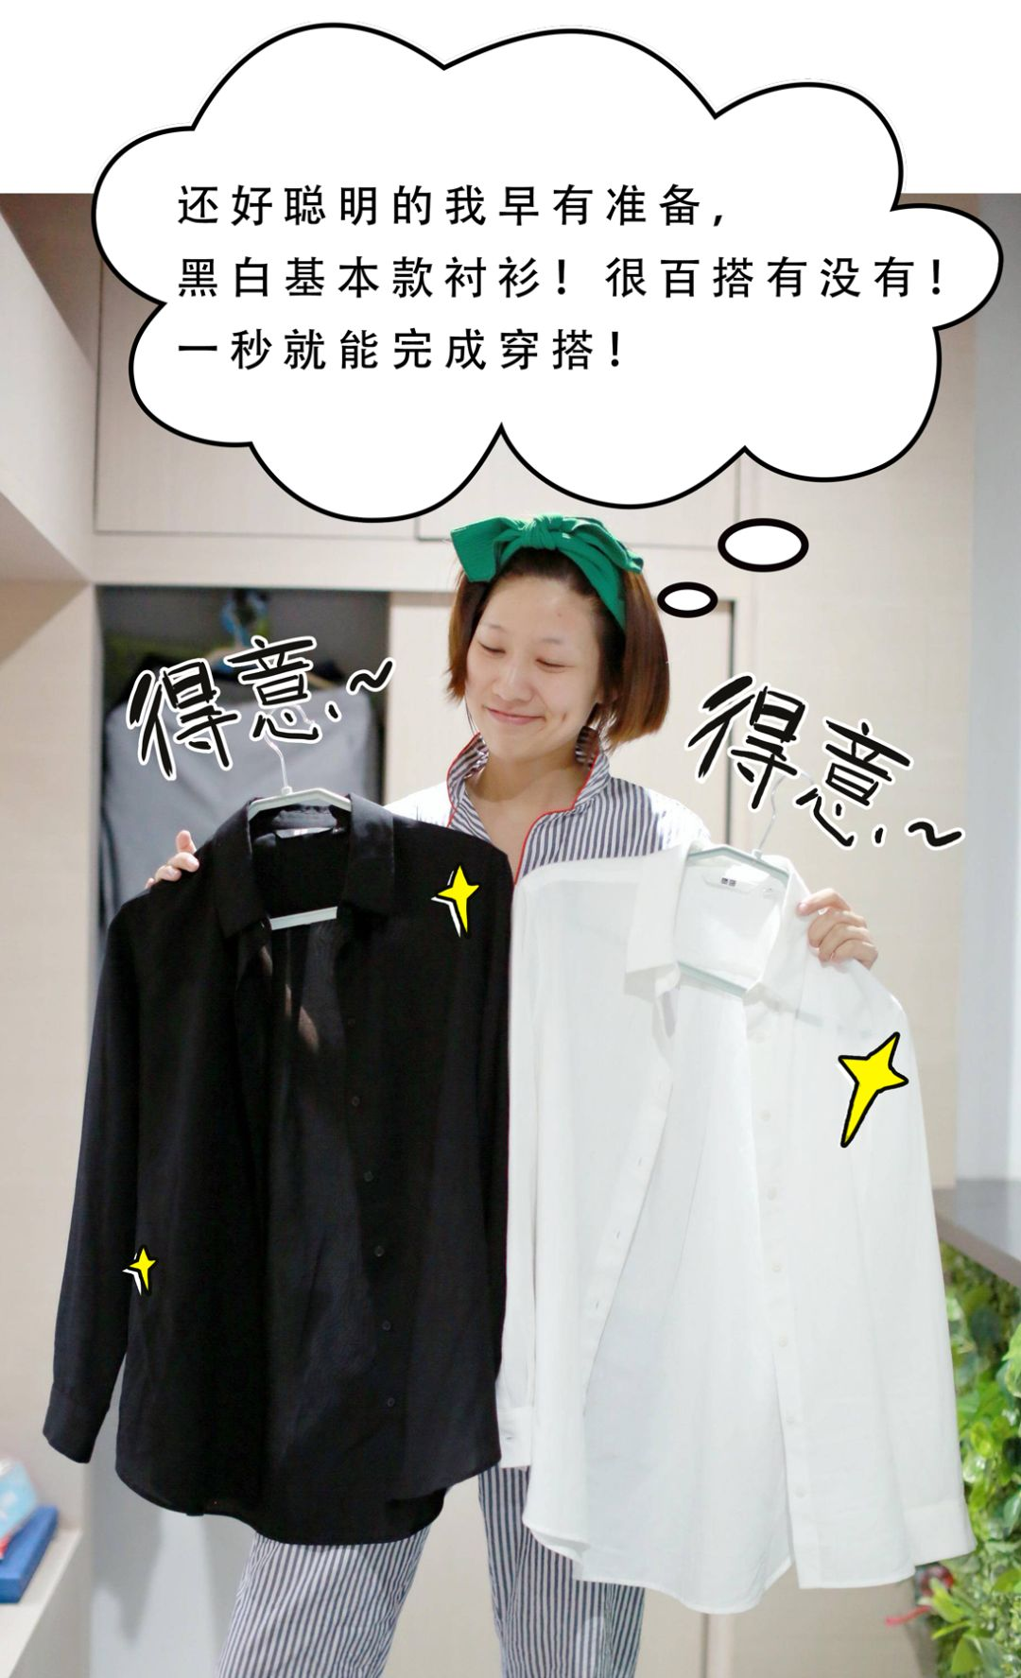

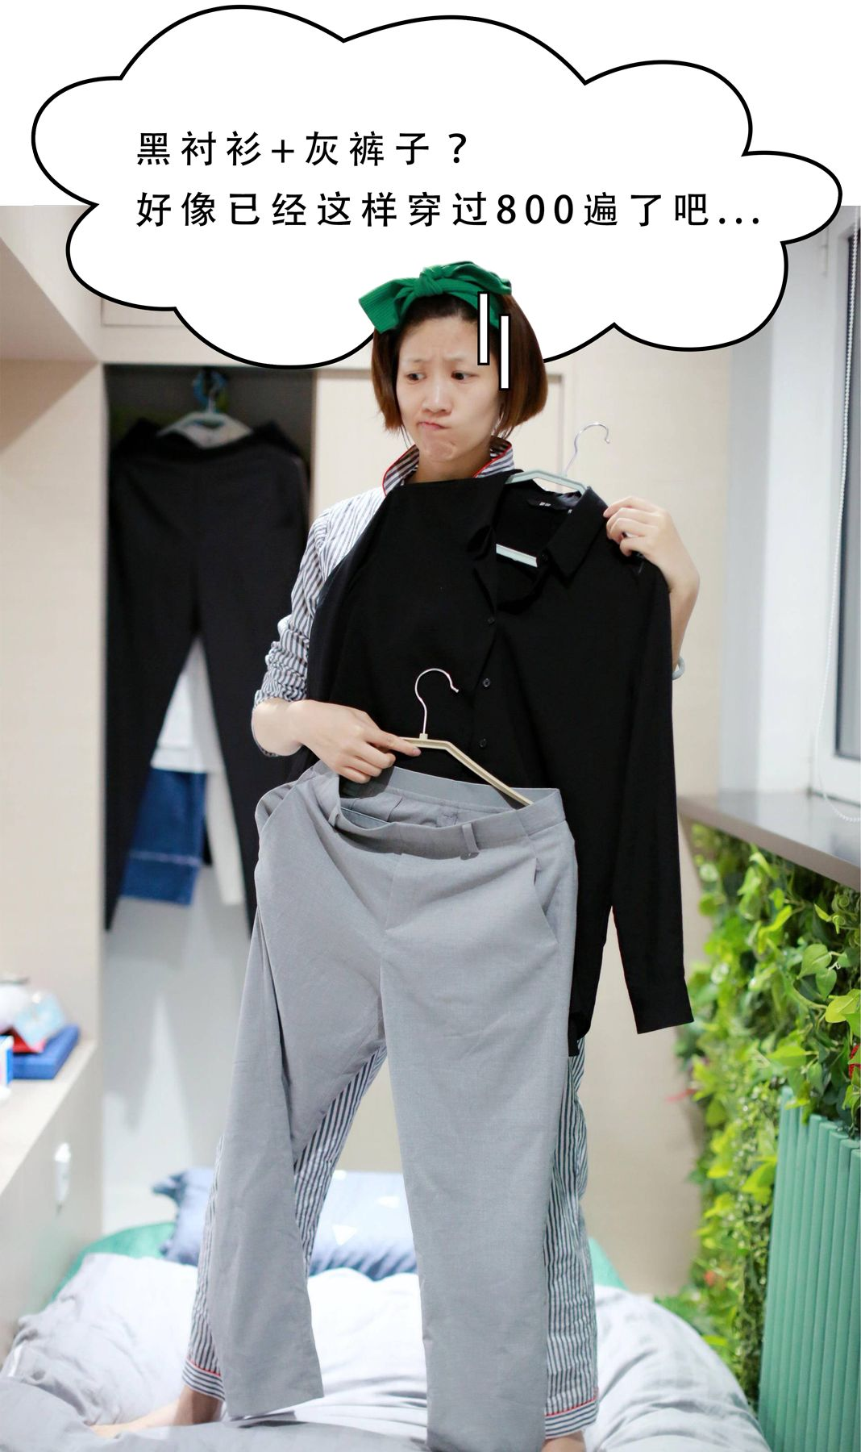

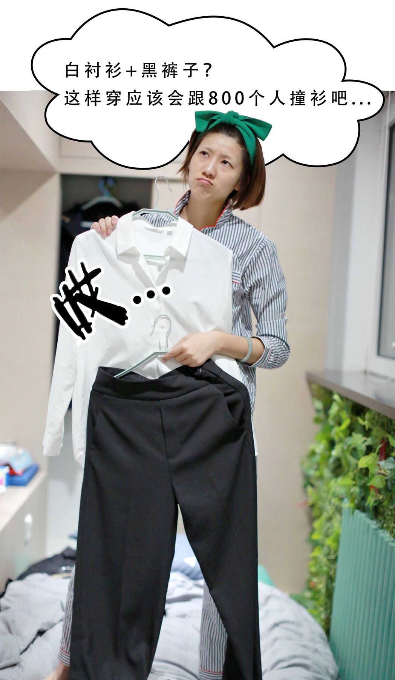

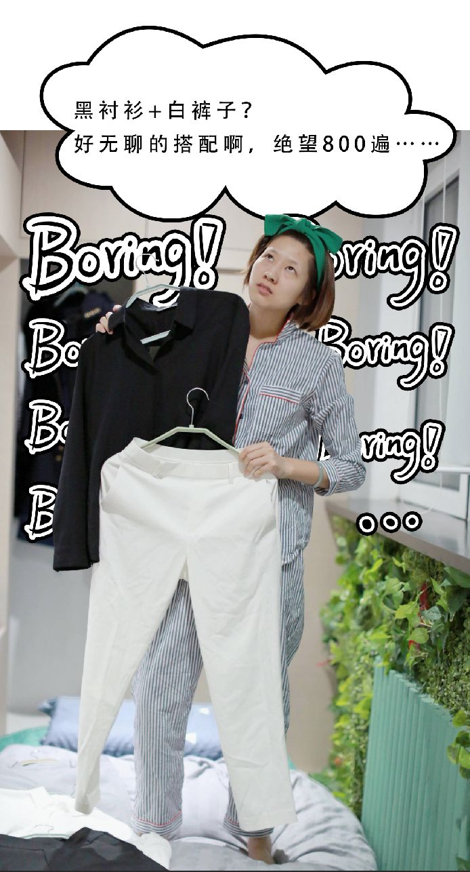

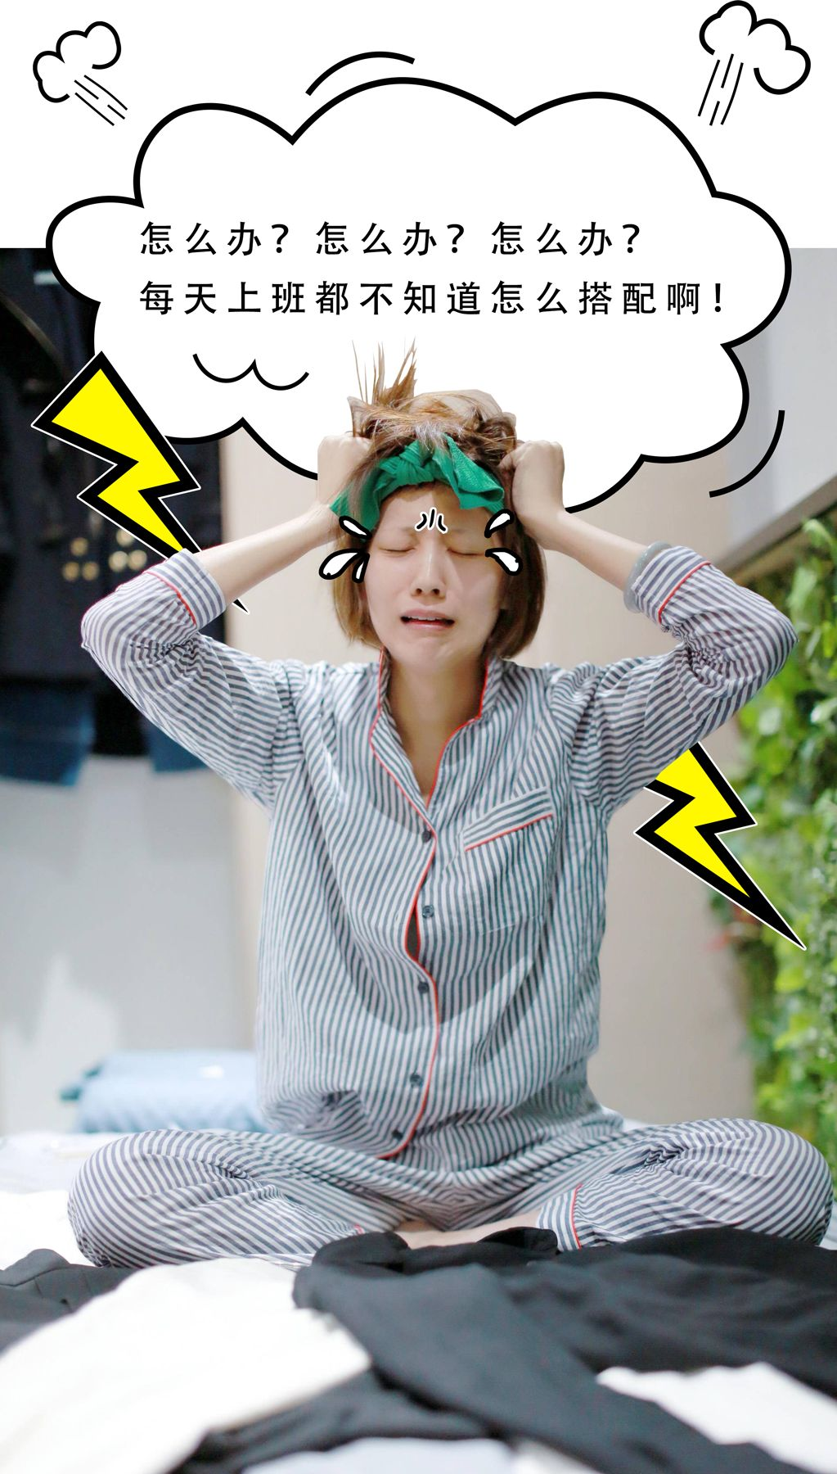



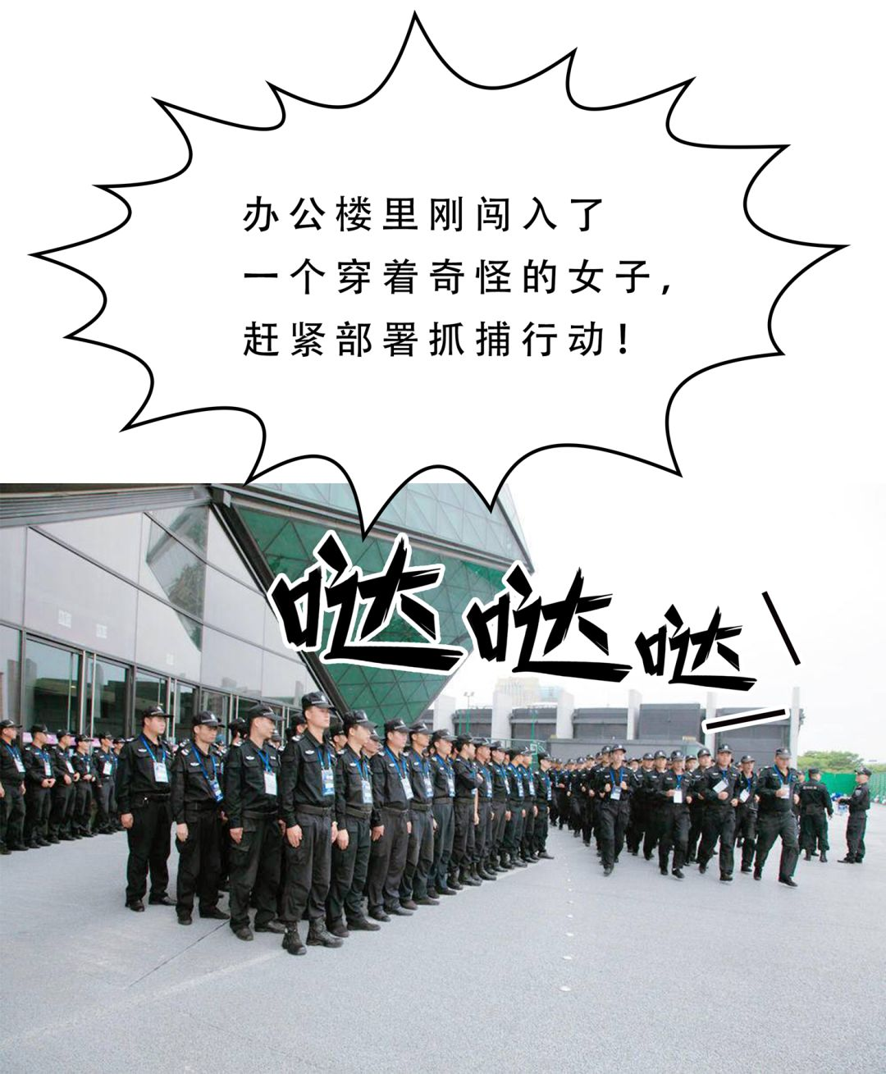



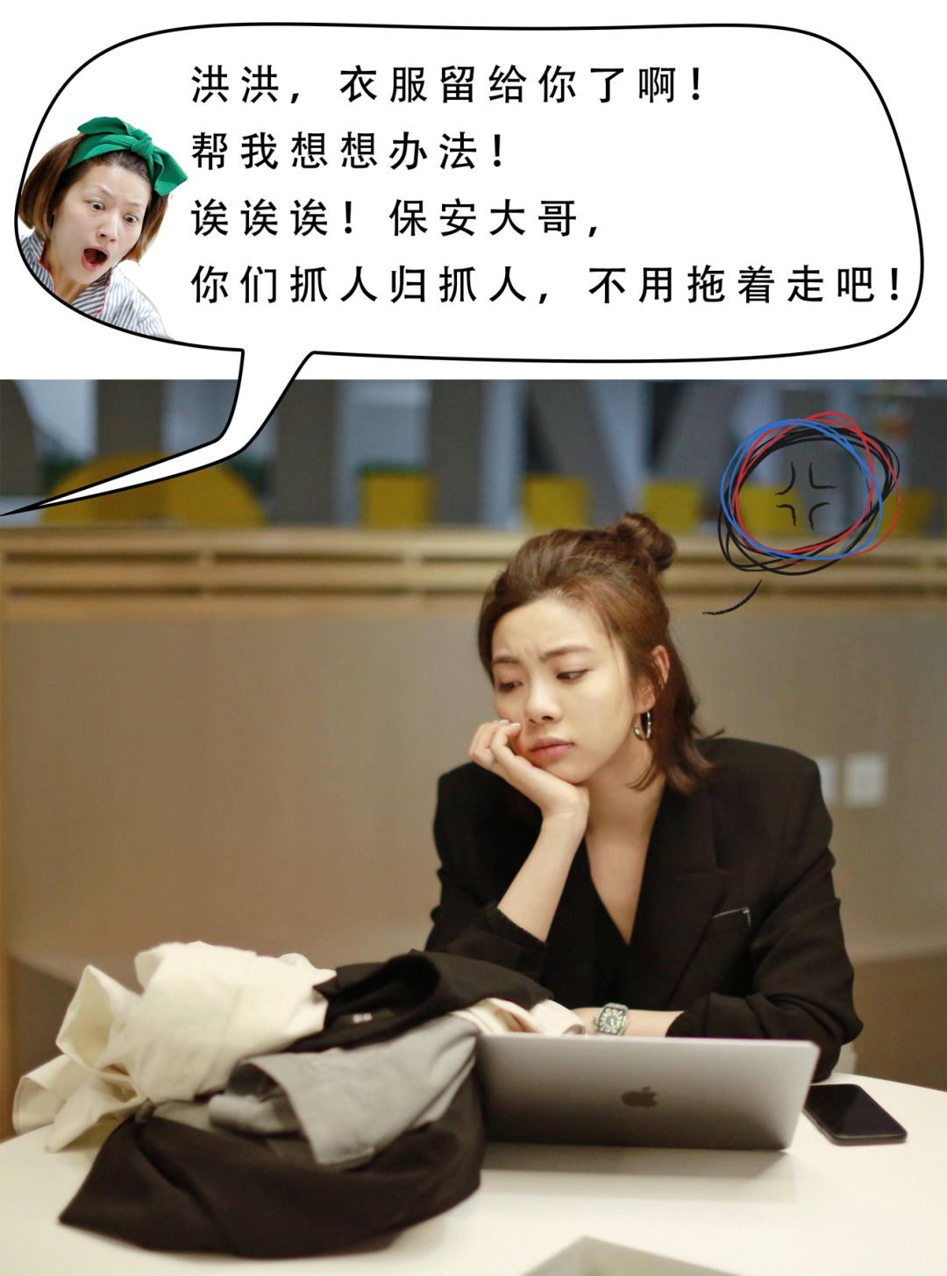

。
。
。
最基本款的黑白衬衫，
要怎么搭配出不无聊的一周穿搭呢？
真的是个大难题啊！
。
。
。
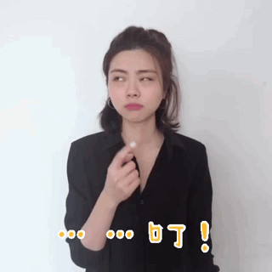
。
。
。
嗯，有办法了！
接下来，请把舞台交给我吧！

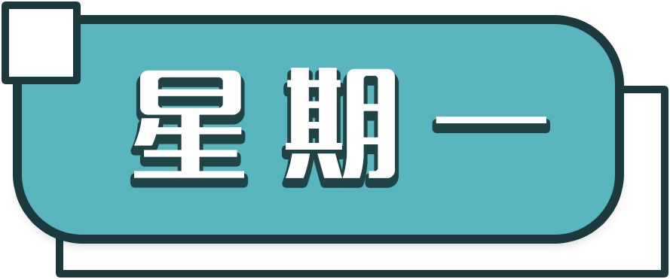

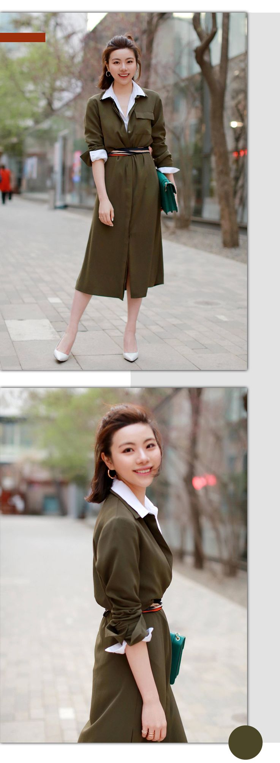

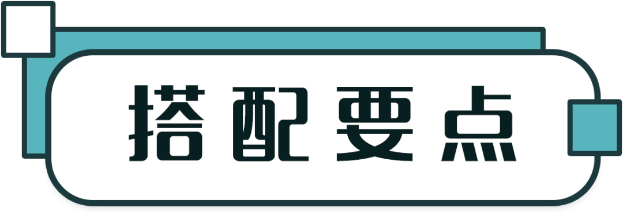
当内搭，提亮整体颜色

你看，单穿白色的衬衫，
或单穿军绿色的衬衫裙，
都会有点单调，
但是把白衬衫穿里面当内搭，
一下子有了亮点，
而且领子和袖口的位置，
都有层次感了呢。

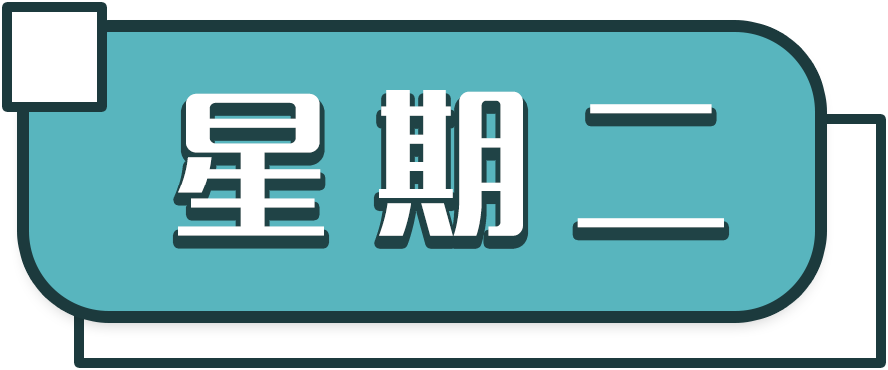

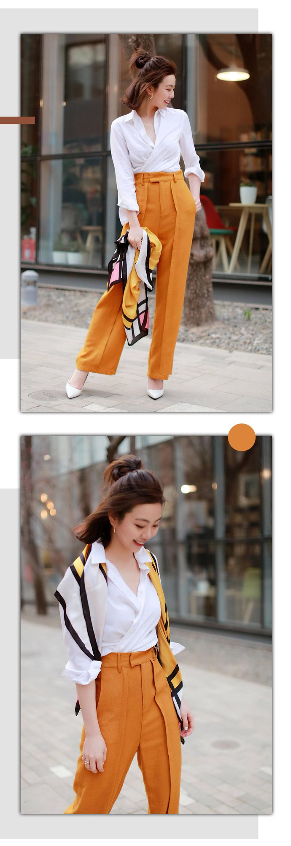

小心思把衬衫玩出错落感

白衬衫正常扣扣子穿着，真的十分寡淡。
有没有想过把衬衫穿出设计感呢？
其实我们可以把衬衫两边错落塞进裤子里，
这样看起来就变成一件新衣服了呢。

对了，白色不一定只能搭配黑白灰，
其实它还超级适合搭配亮色，
即使是这种姜黄色的裤子也不突兀，
这才是白色很百搭的正确打开方式！

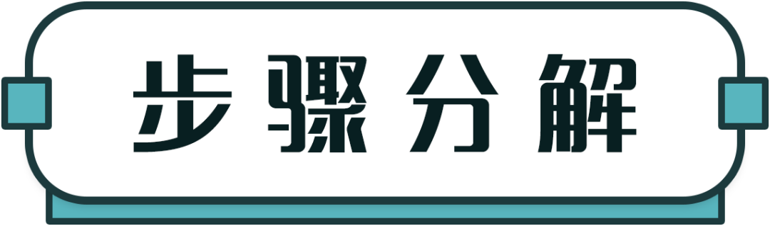

（向左滑见更多图片）
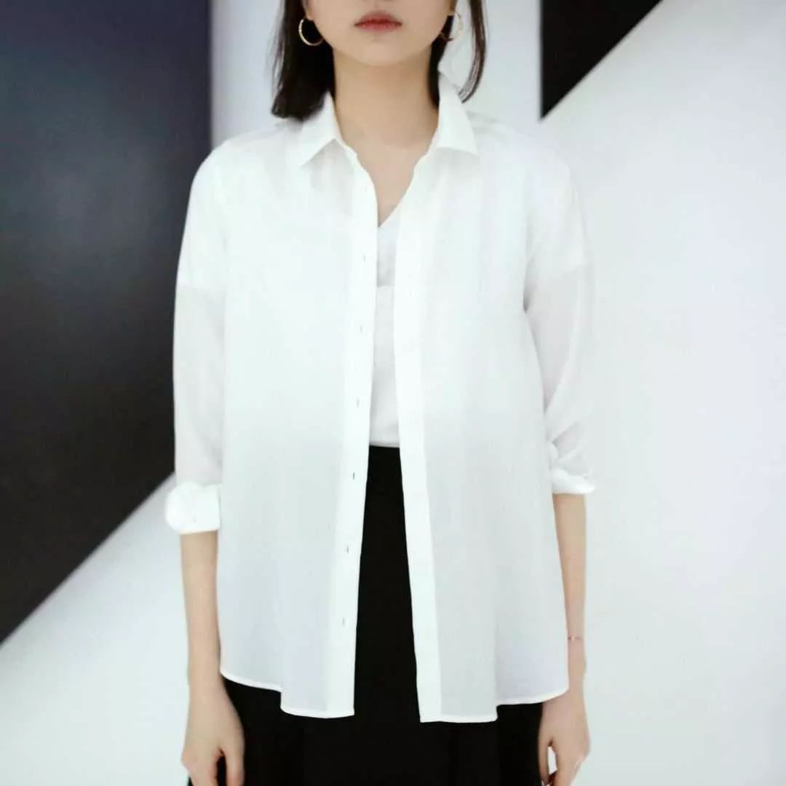
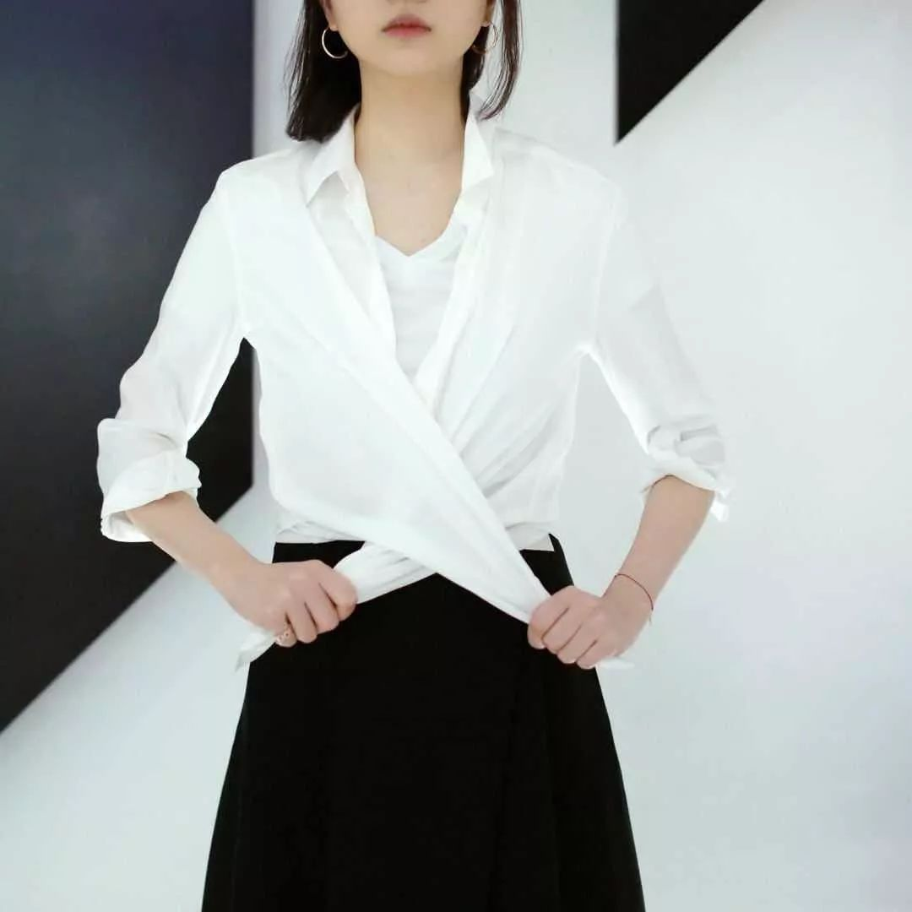
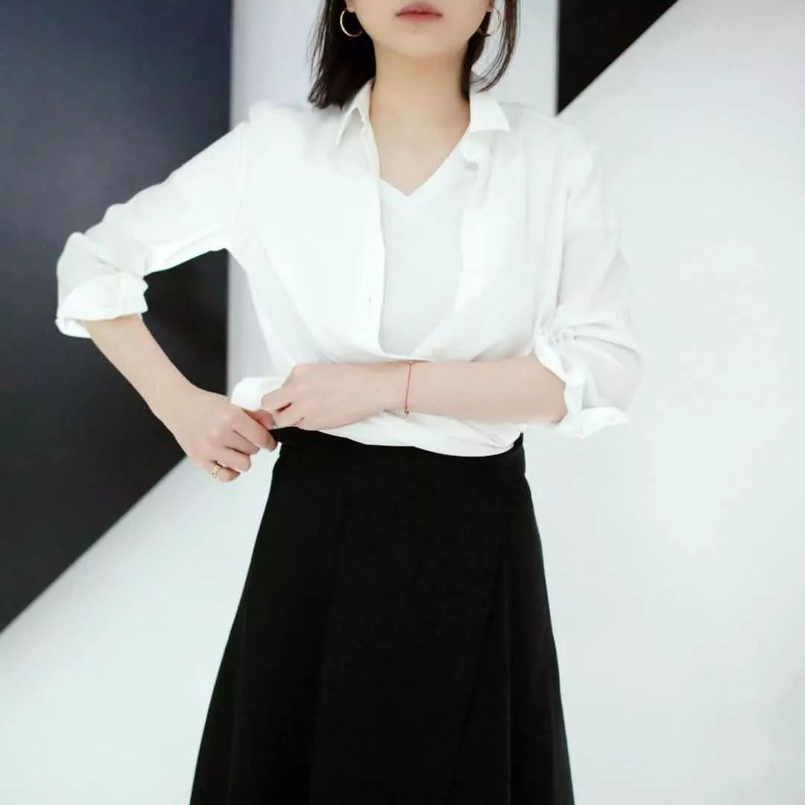
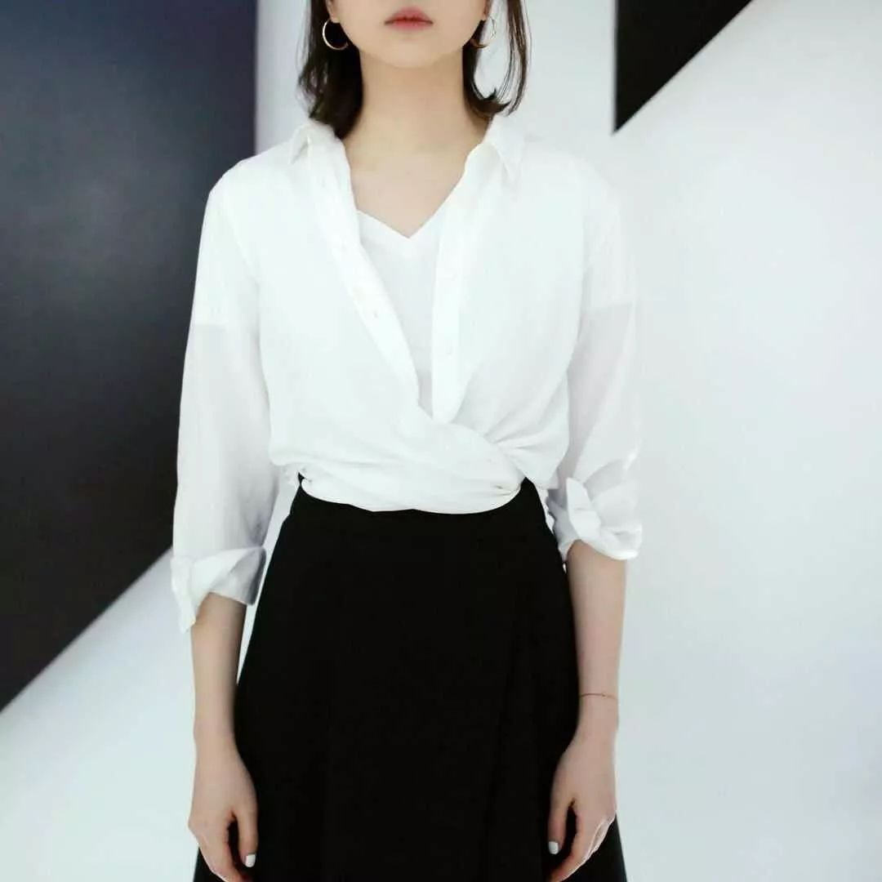

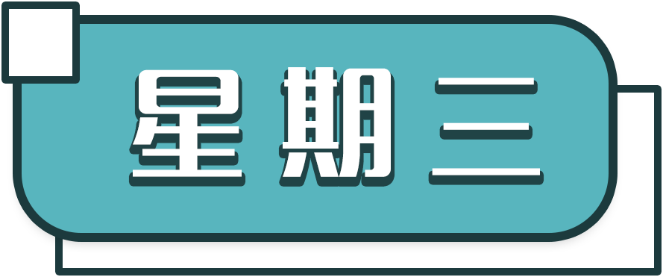

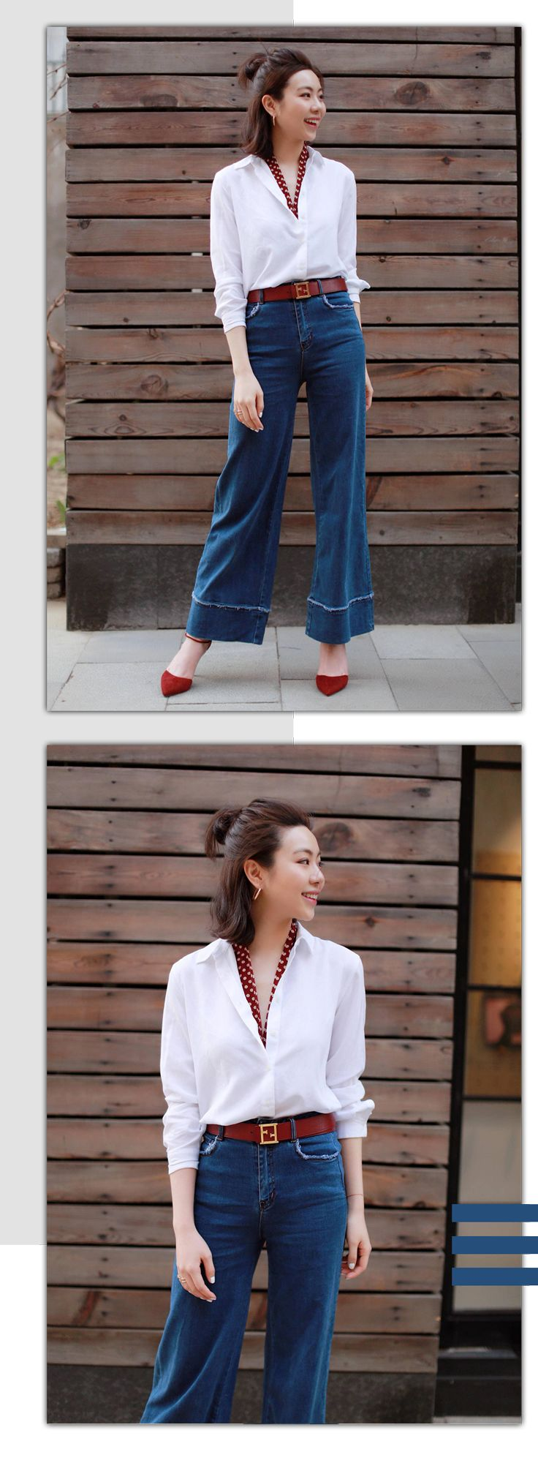

简单的单品，一定要加小亮点

你看，白衬衫和牛仔裤都是最简单的单品，
如果把丝巾带和腰带都去掉的话，
就会变成很无趣的搭配了。
我每次穿纯色的衣服，
都会在里面加一条丝巾带，
让领口的位置看起来有小亮点，
这样毫不费力地就能显得自己很精致。
现在把我独门的绑丝巾带方法告诉你们，
传女不传男哦。

（向左滑见更多图片）
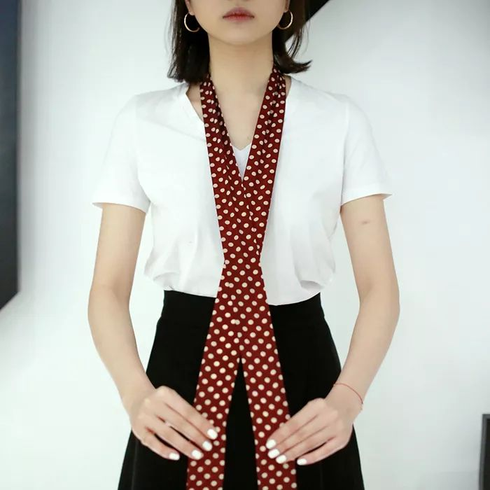
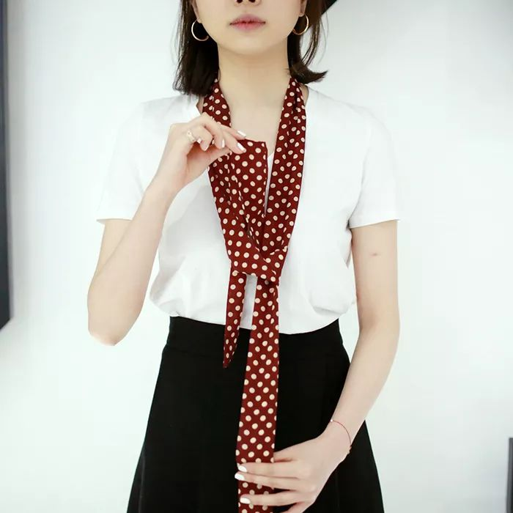
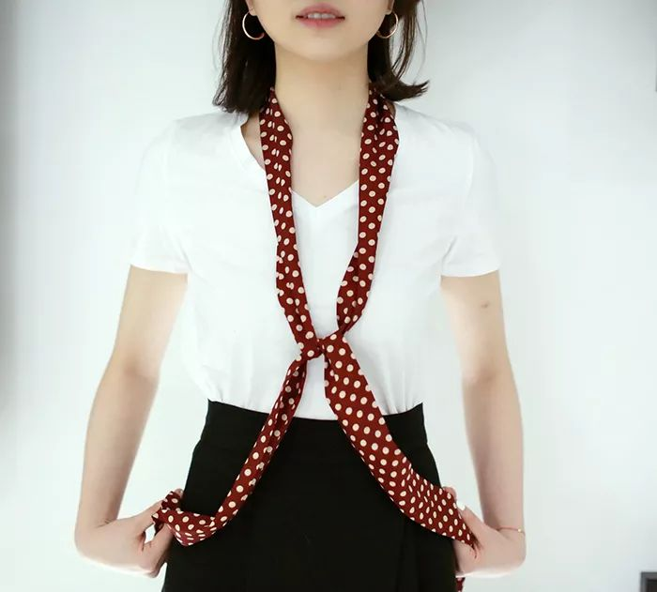
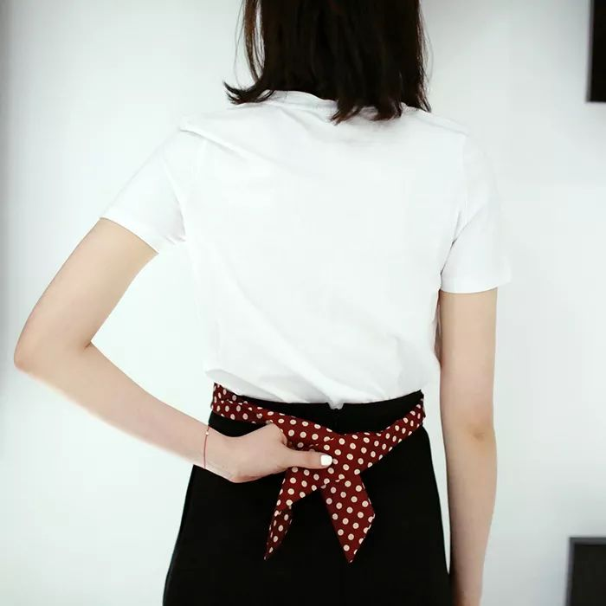
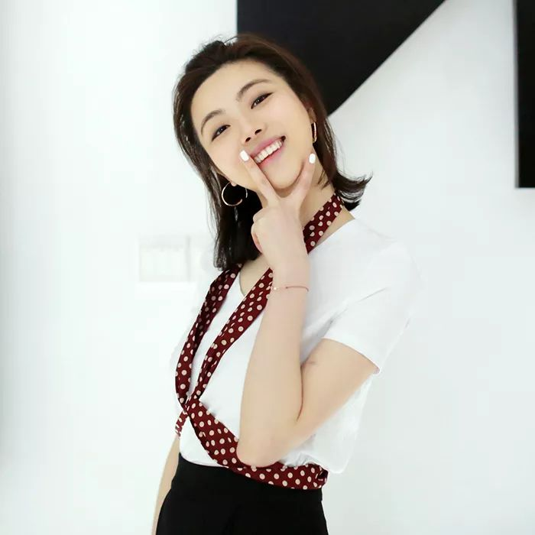

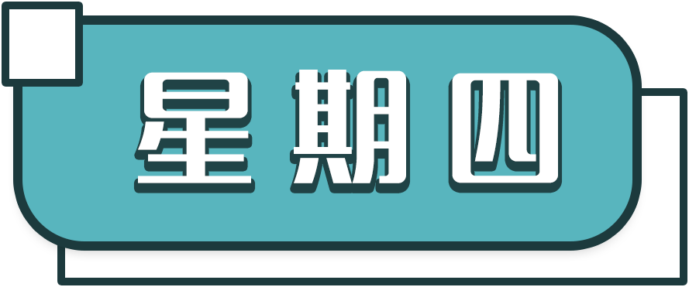
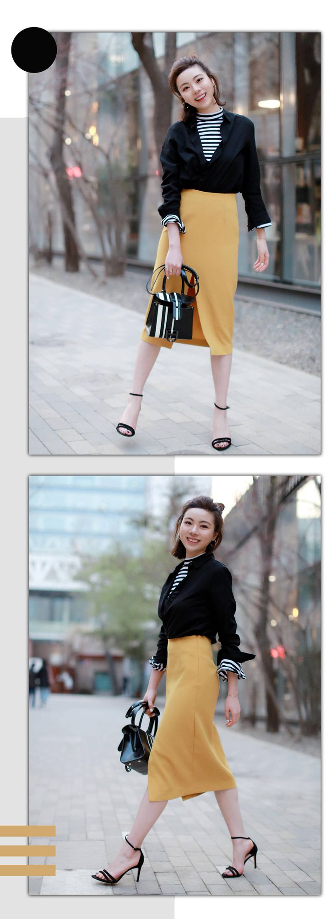

把纯色的衬衫当薄外套穿

黑色的衬衫里面，
加一件条纹的针织衫，
真的是好看又保暖，
很适合春天气温的搭配。
其实内搭黑白条纹算是比较常规了，
想挑战一下难度的话，
内搭还可以换成亮色的衣服哦。

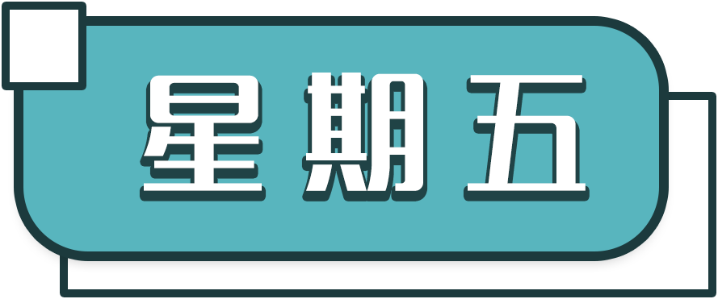

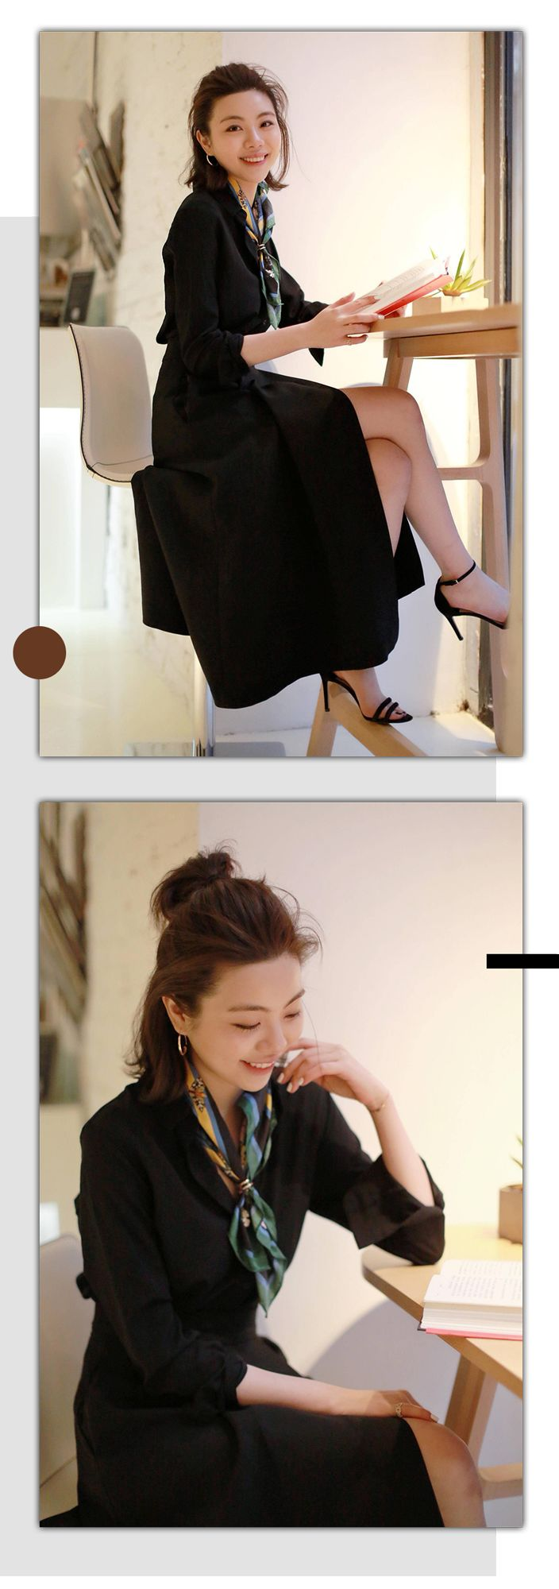

和同色系的裙子，搭成连衣裙

如果觉得衬衫+包臂裙太过职业的话，
可以选一条的大裙摆半裙，
这样就可以组合成一条完美的连衣裙啦，
纯色的连衣裙其实特别显气质。
觉得略显沉闷的话，
记得加一些亮点的单品哦，
比如说小丝巾，或者亮色的腰带。

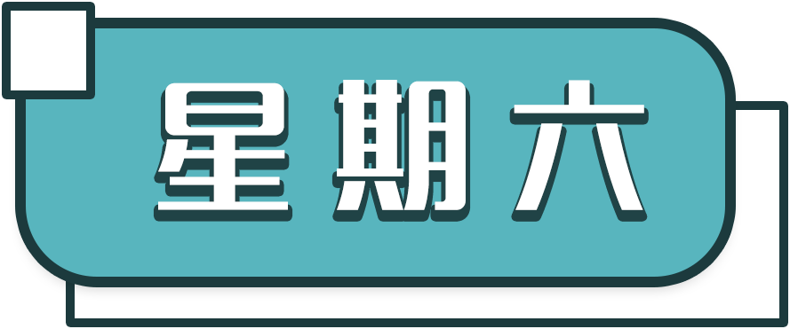

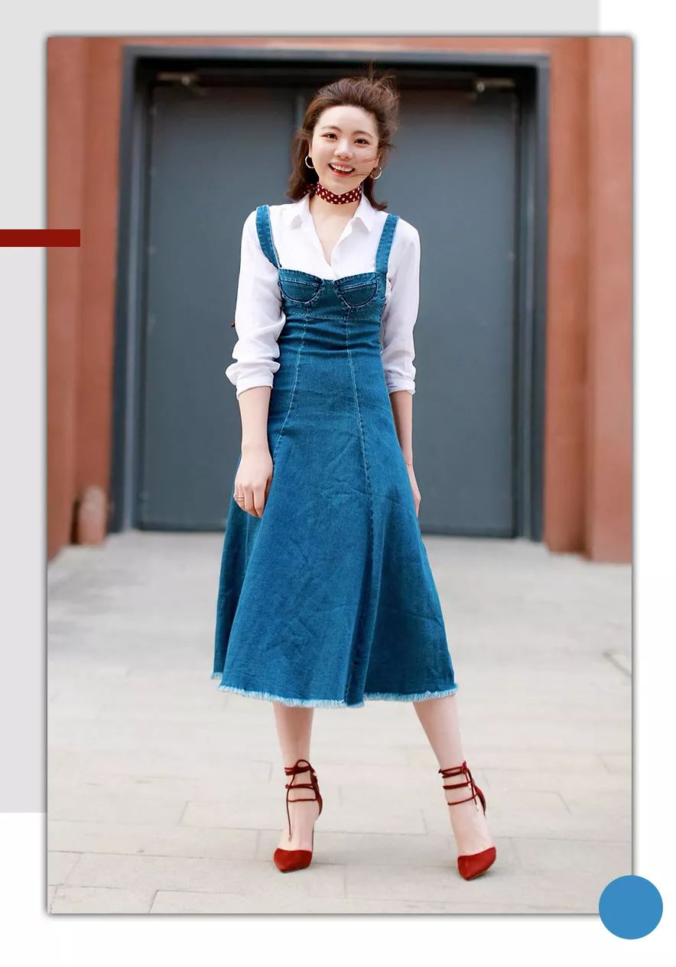
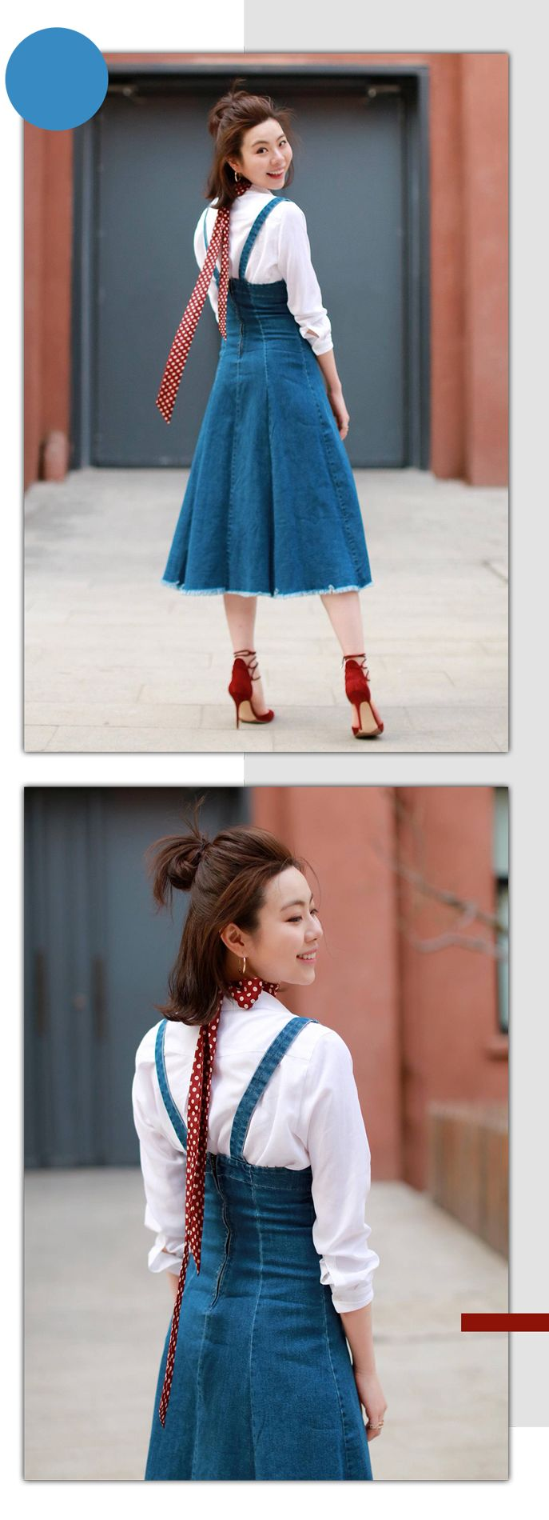

当打底衫穿，搭配各种吊带裙

周末啦，可以穿得轻松活泼一点。
来一套衬衫+牛仔吊带裙吧。
这两年特别流行的吊带裙，
其实很适合用白衬衫来当打底衫哦。
因为普通的白色打底衫很容易显得普通，
而衬衫当打底衫，
还带着一点文艺感，
超级加分！

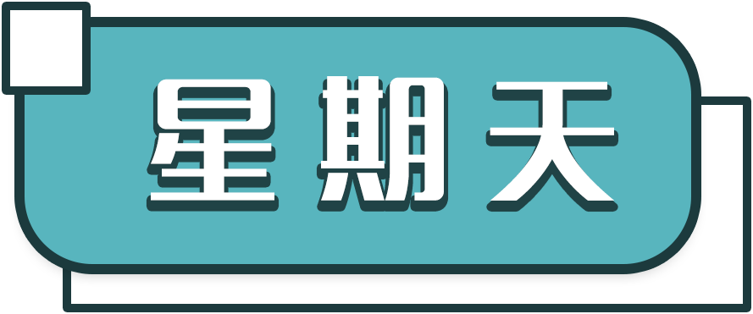

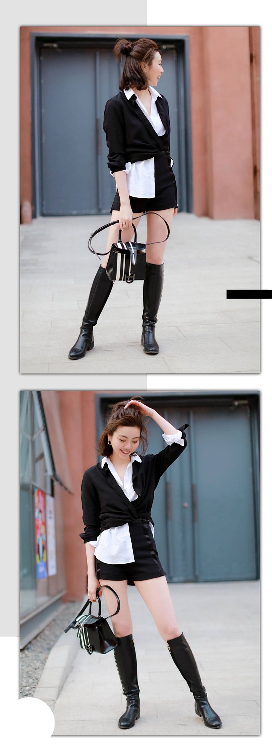

两件衬衫一起穿，又潮又酷

是不是完全没想过，
黑白衬衫可以一起穿呀？
当我这样搭配好时，
李小胖惊呼：
竟然还有这种操作？？？
下面我来告诉你们步骤吧，
学会了记得去炫耀哦，
让别人都说，你超会穿的！

（向左滑见更多图片）
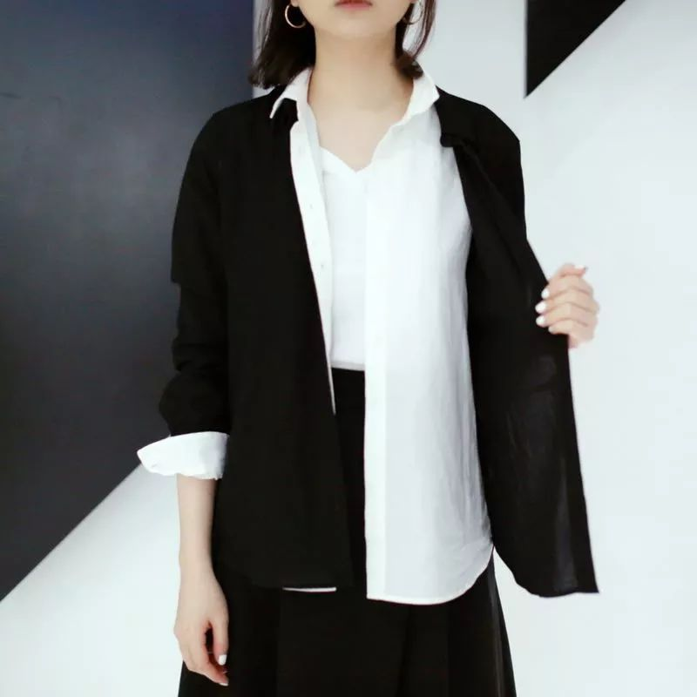
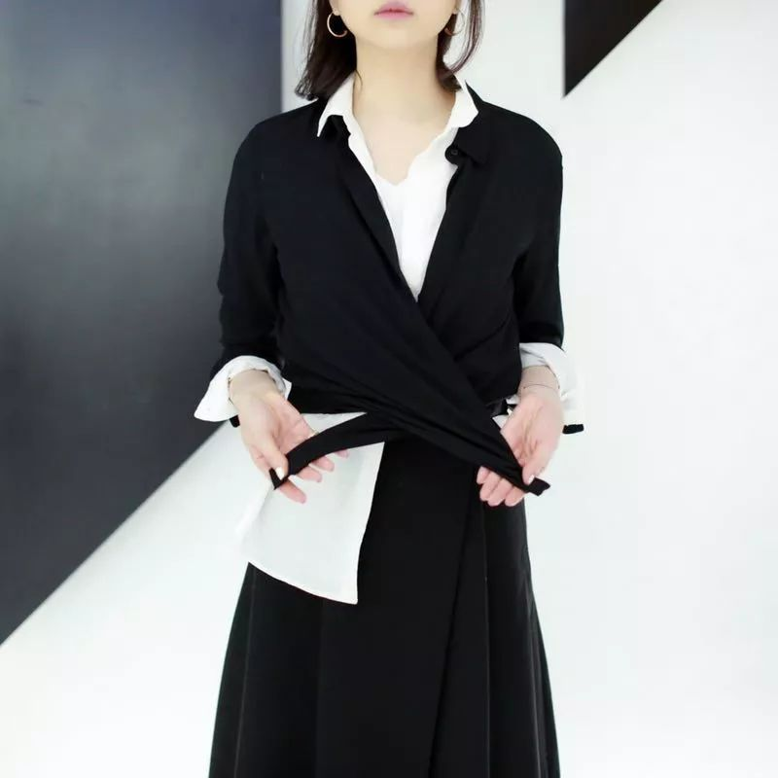
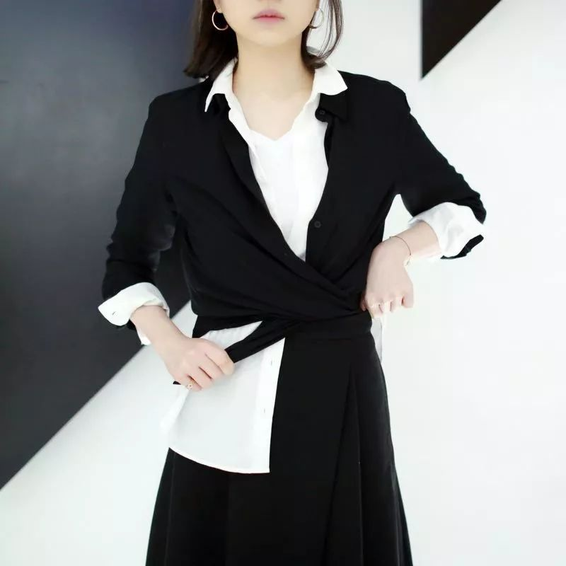
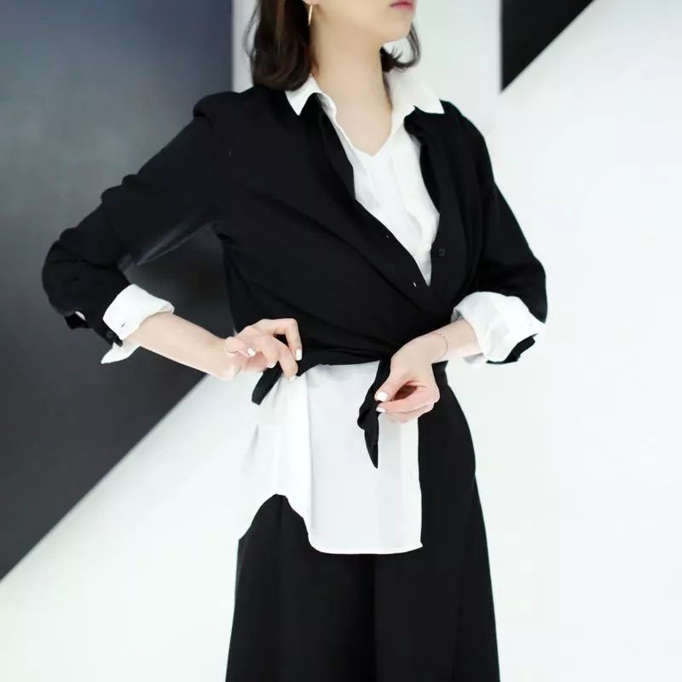
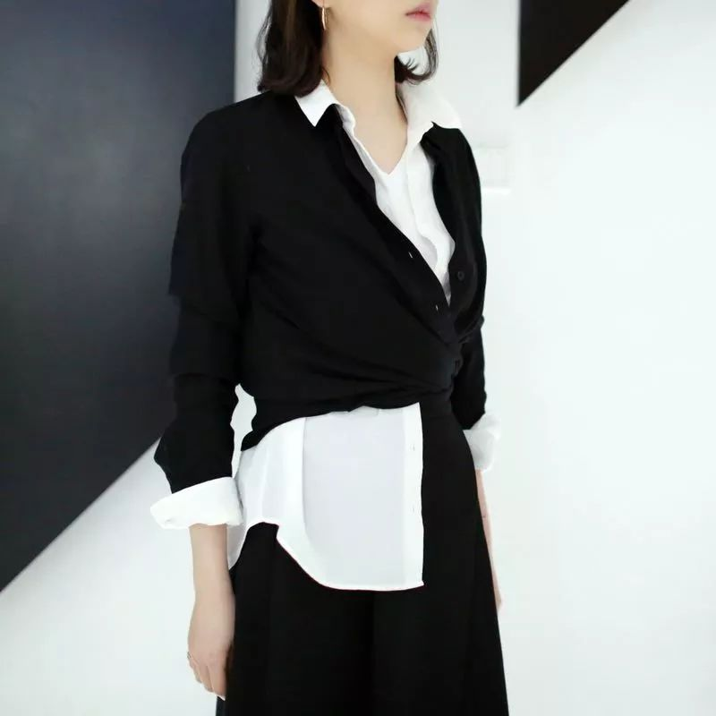

如果觉得太高调的话，
也可以搭配黑色的针织衫，
一样美酷美酷的！

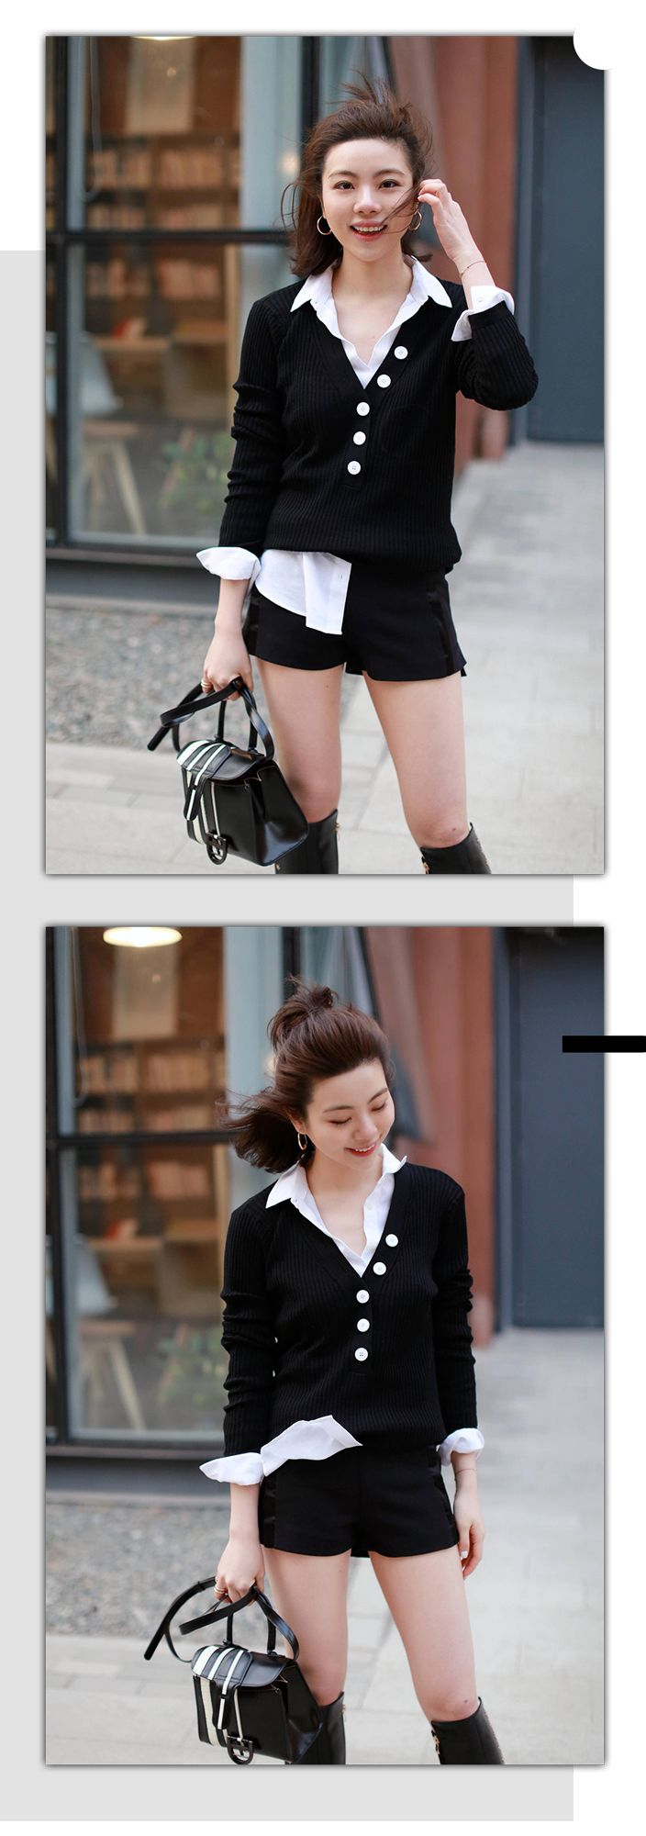

我知道你们肯定会问，
这是哪个牌子的衬衫？
这两件黑白衬衫，都是优衣库的同一款，
这是我最爱的衬衫，没有之一。

再次声明，
不是广告，不是广告，不是广告，
纯分享。
我真的一年四季都在穿这款。

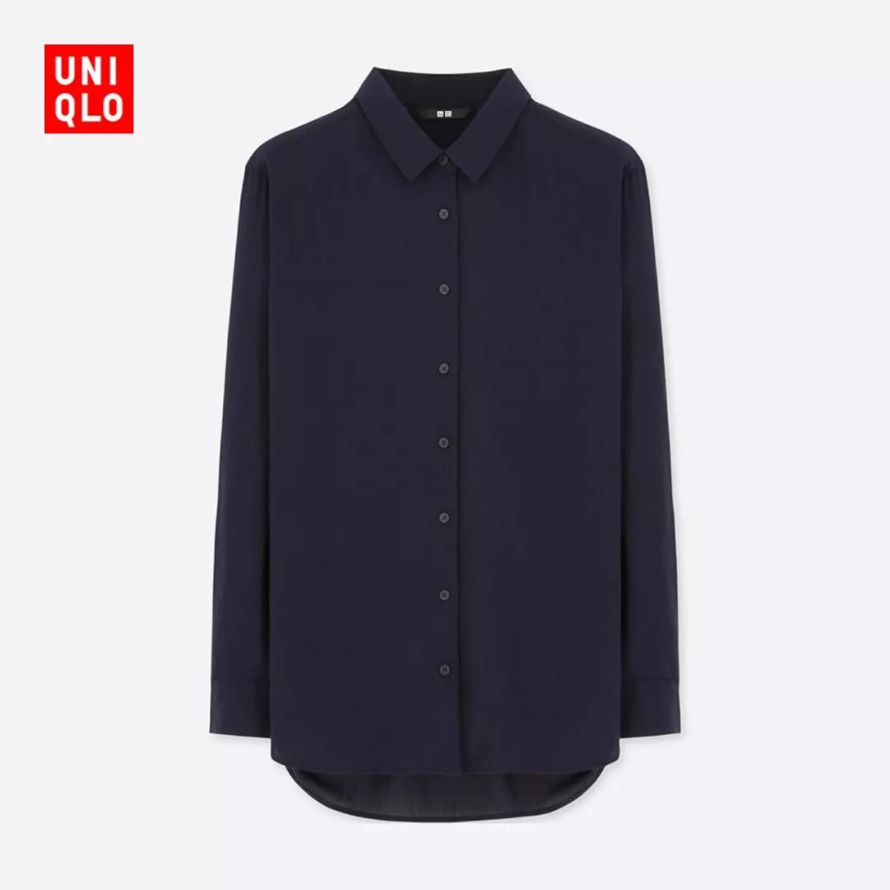

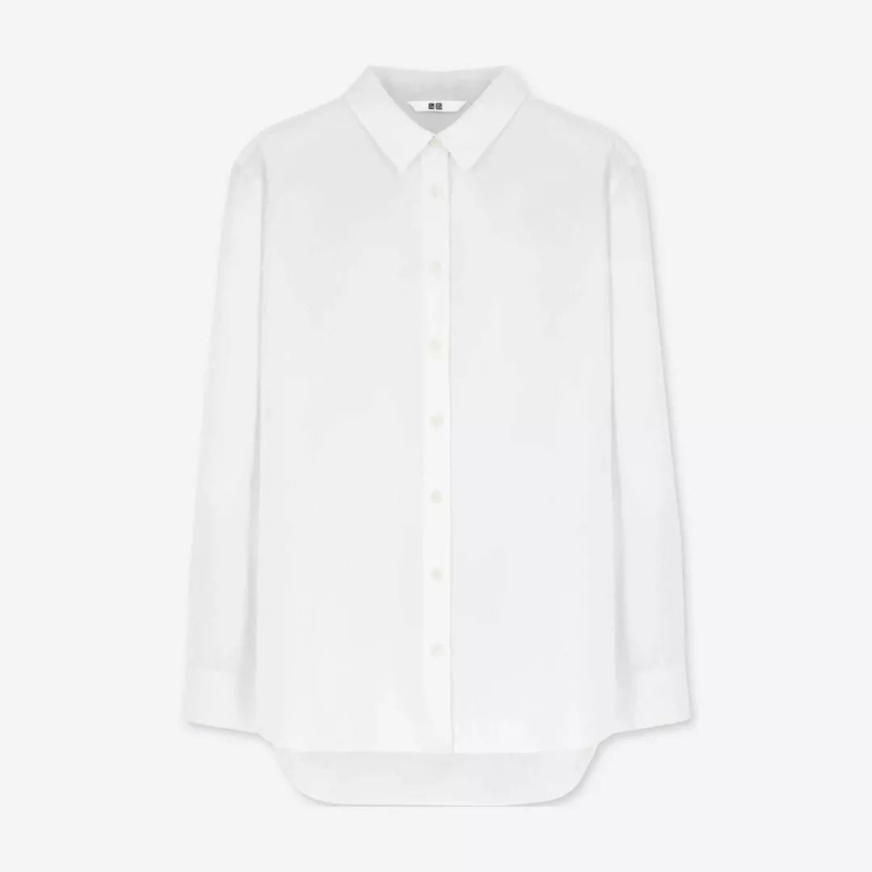

品牌：优衣库
货号：404543
淘宝链接：￥hBbd0qBXkJ4￥
（复制上面的口令，在手机淘宝打开）

这两件衬衫绝对是衣柜必备单品。
它很好搭，就不用再说了。
还有它料子是混纺的，很软，
甚至当睡衣都觉得很舒服。
最最重要的是，它不容易皱，
每次穿之前都要熨一下衬衫真的好烦啊！
都快迟到了哪有时间呀！

/
好了，种草完毕了。
还有，前面的搭配技巧
你们都用小本本记下来了么？
答应我，从下周开始，
就这样穿得美美的好吗？





